ТАТАРСТАН РЕСПУБЛИКАСЫ   | 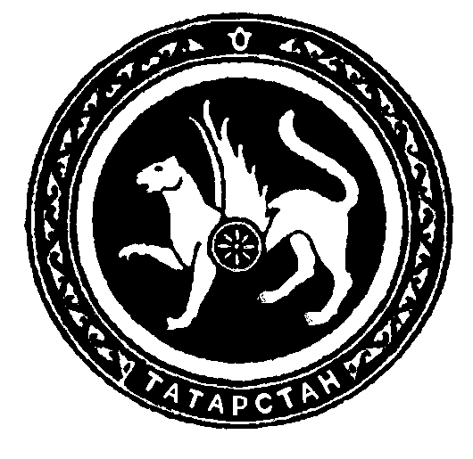 | РЕСПУБЛИКА ТАТАРСТАН  ГОСУДАРСТВЕННОЕ  УНИТАРНОЕ ПРЕДПРИЯТИЕ

«МЕДИЦИНСКАЯ ТЕХНИКА И ФАРМАЦИЯ ТАТАРСТАНА»

БОЕРЫК ПРИКАЗ

31.08.2011 г. № 158-п/1
г. Казань

О награждении Почетной грамотой

За многолетний добросовестный труд, большой вклад в систему лекарственного обеспечения населения Республики Татарстан и в связи с 60 – летием, приказываю:

Наградить Почетной грамотой Государственного унитарного предприятия «Медицинская техника и фармация Татарстана» Кочневу Любовь Федоровну, бухгалтера аптека №263 центральной районной аптеки №65 Зеленодольского муниципального района Республики Татарстан.

Генеральный директор п/п О.З. Акберов

